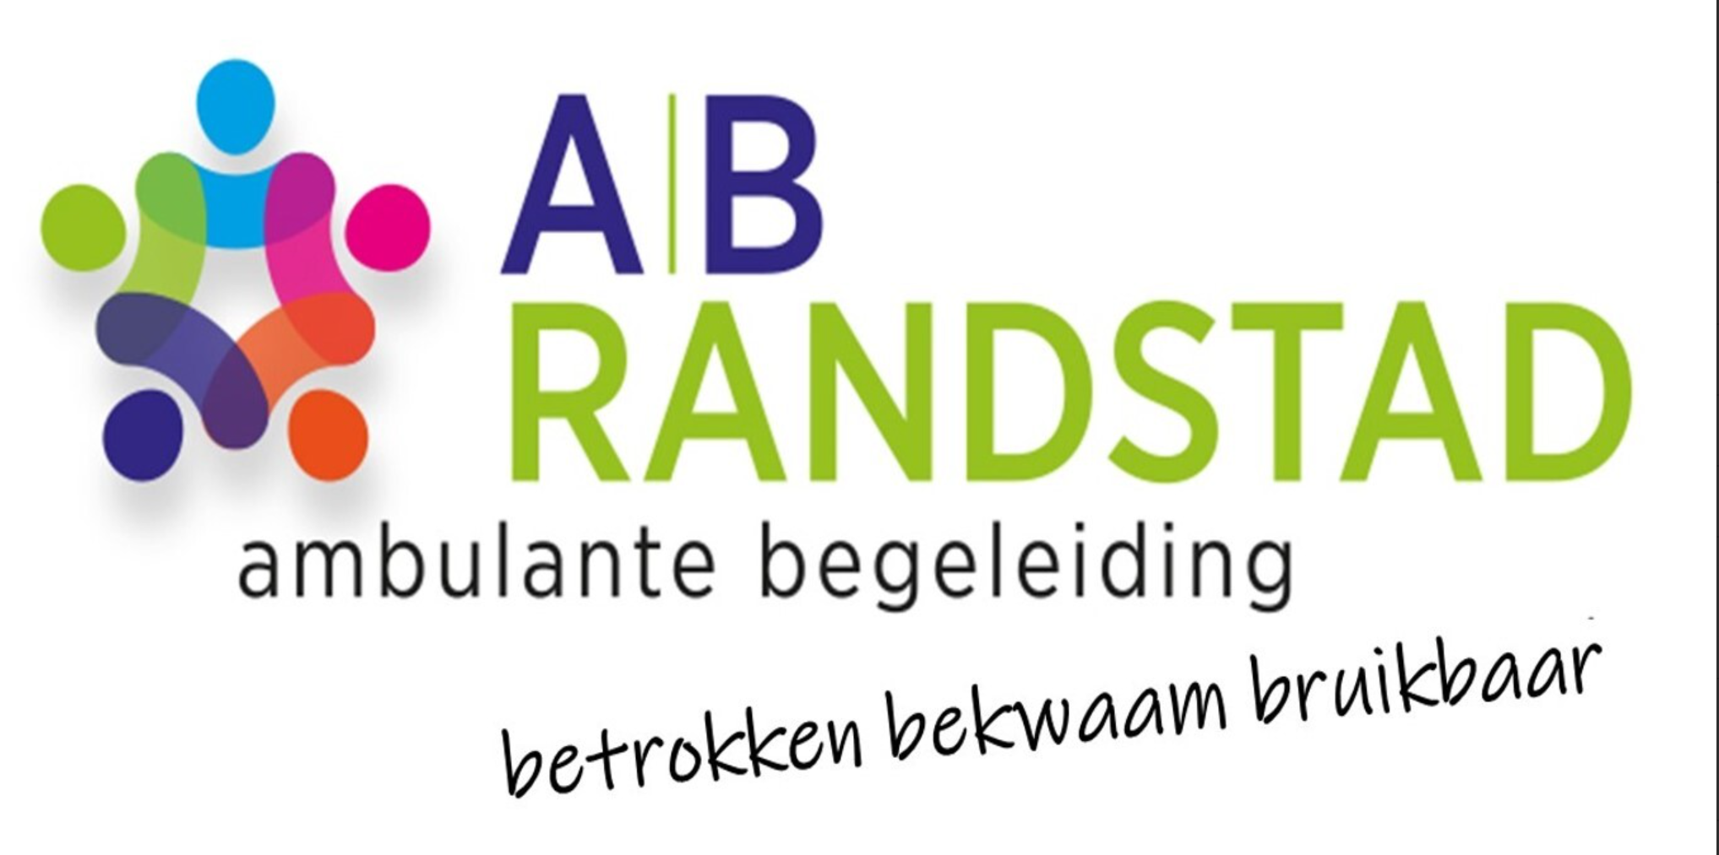
Algemene Toestemmingsverklaring Ambulante Begeleiding*
Regio Randstad

Naam kind:
Geboortedatum:
School:
Plaats:
- Ouder(s)/verzorger(s) geven toestemming aan de Ambulante begeleider(s) van AB Randstad om (de school van) bovengenoemd kind te begeleiden.
- Ouder(s)/verzorger(s) geven toestemming om persoonsgegevens m.b.t. bovengenoemd kind in het (geautomatiseerde) bestand op te nemen.

Plaats:
Datum:
Handtekening ouder(s)/verzorger(s)/voogd
*Bij één handtekening verklaart deze ouder de enige ouderlijke gezagdrager van het kind te zijn.

…………………………… …………………………

*Korte toelichting:
Ambulante begeleiding houdt in dat de leerkracht en de interne begeleider van uw kind samen met een ambulant begeleider nagaan op welke manier uw kind nog beter kan worden geholpen. Omdat de ambulant begeleider ook dossiers van uw kind moet raadplegen en daarbij persoonlijke gegevens van uw kind onder ogen krijgt, is het noodzakelijk daarvoor schriftelijke toestemming te hebben. Bovendien is het voor een goed verloop van de hulpverlening nuttig om de gegevens, die de ambulant begeleider over uw kind verzamelt, vast te leggen. Ook hiervoor is volgens de Wet Bescherming Persoonsgegevens (WBP) schriftelijke toestemming nodig van de ouders, voogden of verzorgers. Als u de toestemmingsverklaring tekent, geeft u daarmee aan dat u instemt met begeleiding en met de verwerking van persoonsgegevens.

